**Профильное направление: психолого-педагогическое**

**11 класс**

**ЦЕЛЬ ПРОЕКТА**  
Формирование у обучающихся целенаправленной профессионально-педагогической ориентации, устойчивого интереса к педагогической деятельности

**ЧТО НУЖНО ЗНАТЬ О КЛАССАХ ПСИХОЛОГО-ПЕДАГОГИЧЕСКОЙ НАПРАВЛЕННОСТИ?**

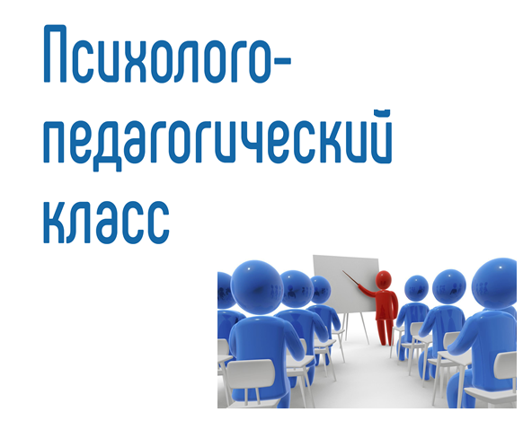Профильный психолого-педагогический класс (ППК) – объединение обучающихся образовательной организации, характерологическими признаками которого являются: избирательный принцип комплектования состава учащихся; профилирование обучения за счет включения в учебный план предметов психолого-педагогической и гуманитарной направленности.

Поможет ли обучение в педагогическом классе профессиональному самоопределению школьников? Да, потому что профессиональное самоопределение – это и процесс, и результат осуществления школьником выбора профессионального будущего, основанного на соотнесении личностного и социального аспектов ситуации профессионального выбора. А получить социальный опыт первичной педагогической деятельности можно только в специально организованной среде.

**О чем говорит молодежь?**  
Согласно опросам ВЦИОМ (2021), среди старшеклассников возрастает запрос на получение дополнительных навыков. Молодые люди 14–17 лет хотели бы обучаться на курсах повышения личной эффективности (25%), профориентации (23%), по 20% интересовались курсами по развитию коммуникативных навыков и курсами по развитию управленческих навыков. Более половины опрошенных в 2019 г. молодых людей (57%) сообщили, что им хватало знаний и навыков для профессиональной деятельности, 11% ощущали их нехватку. Подробнее на сайте ВЦИОМ.

**ЧЕМУ ВЫ НАУЧИТЕСЬ, ОБУЧАЯСЬ В КЛАССАХ ПСИХОЛОГО-ПЕДАГОГИЧЕСКОЙ НАПРАВЛЕННОСТИ?**

* Получите первичные психолого-педагогические знания и навыки.
* Разовьете высокие морально-психологические, деловые и организаторские качества.
* Получите интеллектуальное, культурное, нравственное развитие.
* Выявите в себе готовность к профессионально-личностному самоопределению.
* Разовьёте в себе стремление к овладению профессией педагога.
* Подготовитесь к поступлению в ВУЗЫ педагогической направленности.
* Сможете сделать осознанный выбор сферы будущей профессиональной педагогической деятельности и подготовитесь к педагогической деятельности в цифровом мире.
* Получите навыки по использованию психологических знаний в решении педагогических задач.